
N O T I C I A S

* INSCRIPCIÓN EN EL LIBRO DE BODAS DEL AÑO 2014. Desde el martes 8 de enero, en horario de despacho parroquial, se ha abierto el libro de reservas de las fechas de boda del año 2014, para todas las parejas que lo soliciten.
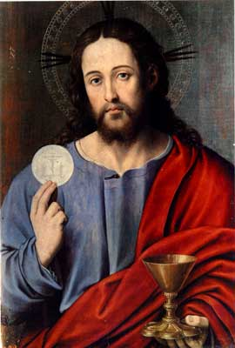
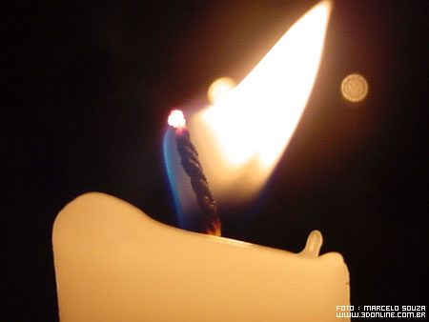
* * JUEVES EUCARÍSTICOS. Todos los jueves durante el curso de las 19:00 a 20:00 h. tiene lugar la veneración de Jesús Eucaristía a través de la Exposición del Santísimo Sacamento. Meditación contemplativa acompañada de diversos textos para la reflexión y cánticos de alabanza.

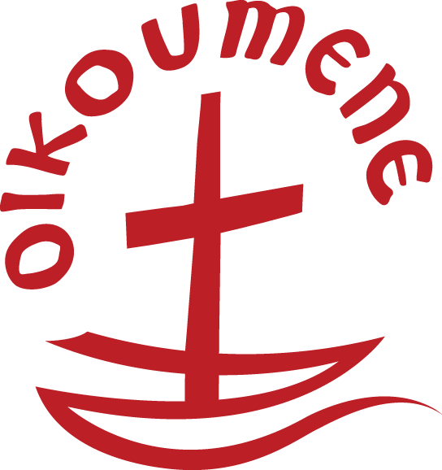
EL SEMANA DE ORACIÓN POR LA UNIDAD DE LOS CRISTIANOS. Unas jornadas en las que los cristianos intercambiamos nuestros púlpitos y nos animamos a orar juntos a un mismo Cristo, en unidad de fe. El lema de este año es: "¿Qué exige el Señor de nosotros?" (Miqueas, 6, 6-8)
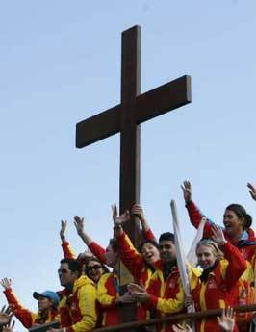
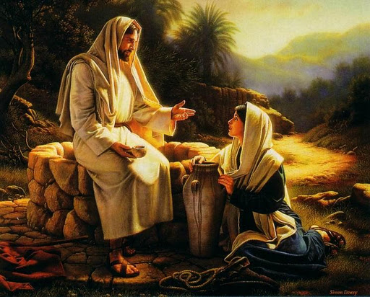
* ORACIÓN BETANIA. Betania era el lugar próximo a Jerusalén donde Jesús descansaba y oraba con amigos. Momento espiritual en el corazón de la ciudad al declinar el día. La oración lleva por título: "No tienen vino" Jn2, 3.



* HOJA INFORMA DEL MES DE ENERO. Al inicio de cada mes la parroquia le proporciona la “Hoja Informa” con las actividades más relevantes del mes en nuestra comunidad. Estas noticias también las puede ver en su teléfono móvil a través de un SMS gratuito si nos deja sus datos en despacho parroquial.

www.jeaf.com/samasabe samasabe@agustinos-es.org
Tlf: 91 435 76 82

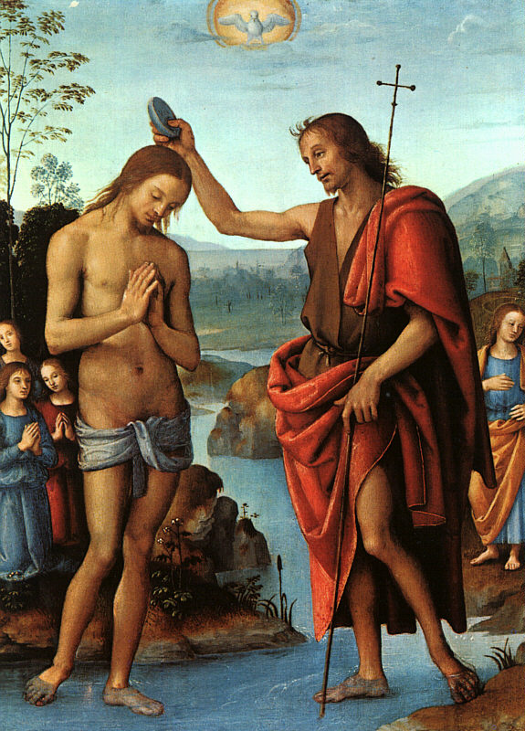

Hoja parroquial Año XII nº 550

Hoja parroquial Año XVI. Nº 743

Tiempo de Navidad (C) Bautismo del Señor 13 de enero de 2013
Parroquia San Manuel y San Benito. PP. Agustinos
C) Alcalá 83 y C) Columela 12, 28001. MADRID

UN BAUTISMO DE FE
Han pasado las navidades, y con el Bautismo del Señor, se inicia su andadura y su misión. ¿Qué andadura? Ni más ni menos que aquello, que nosotros los cristianos, olvidamos con frecuencia: ser discípulo de Jesús es ser conocedor de su vida y orientar nuestra vida desde el Evangelio. ¿Lo hacemos? El Papa Benedicto XVI, con motivo del Año de la Fe, nos recuerda que para ser testigos de Cristo, primero, hay que conocerlo y vivirlo personalmente. Y es que, el Bautismo, lejos de ser un rito ha de ser un punto de salida de una vida de fe cimentada en Cristo.Jesús inicia con su bautismo personal aquello para lo que ha nacido: ha venido para estar junto a nosotros, para enseñarnos el camino de la vida y del amor de Dios, y sobre todo, para dignificar nuestra existencia, divinizarla. Se involucra de lleno en aquello que Dios le pide. Nos dirá que, el perdón, es distintivo de aquellos que se dicen amigos suyos y nos invitará a ser testigos de lo que, El, enseña.
El Bautismo del Señor es la inauguración de una gran obra. De una tarea que, además, sacude nuestras conciencias: nos invita a plantearnos varios interrogantes. ¿Es nuestra fe profunda y activa? ¿No la tenemos demasiado dormida ? ¿No es el Año de la Fe una llamada a visualizar la verdad o el vacío de nuestro bautismo?. Nos da muchas posibilidades: escuchamos que somos hijos preferidos de Dios, que nos ama; que su misión, es nuestra misión. El Bautismo del Señor es descubrir el sentido de nuestro propio bautismo. A una con el Señor, renovemos en el inicio de este año 2013, sumergidos en el Año de la Fe, nuestro deseo de que la presencia de Dios en nuestra vida sea algo real. Y es que, en este Año de la Fe, es un momento propicio para que, los cristianos, nos pongamos de una vez por todas las pilas y sepamos en quién creemos, por qué creemos y qué es lo que estamos llamados a ser en medio de este complicado mundo: algo distinto y con tintes divinos.

